Materiał do samodzielnej nauki dla klasy VII
Dodane 09.12.20
TEMATY: 1. Konfiguracja elektronowa pierwiastków.
MATERIAŁ NAUCZANIA

Elektrony zajmują w atomie przestrzeń wokół jądra. Poruszają się w niej z dużą szybkością i w różnych kierunkach. Mówi się o nich, że tworzą chmurę elektronową.
Przestrzeń w atomie zajmowana przez elektrony jest ogromna w stosunku do objętości, jaką zajmuje jądro atomowe. Jednak nie oznacza to, że każdy z elektronów porusza się swobodnie w każdym punkcie tej przestrzeni. Okazuje się bowiem, że elektrony poruszają się tylko w ograniczonych obszarach. Obszary te nazwane zostały powłokami elektronowymi. W ich obrębie elektrony poruszają się z dużą szybkością i we wszystkich kierunkach. Liczba powłok elektronowych w atomach jest różna i uzależniona od liczby elektronów. Największe znane nam atomy mają siedem powłok, a najmniejsze – jedną.
Elektrony poruszające się na różnych powłokach różnią się energią. Im bliżej jądra atomowego znajduje się elektron, tym ma niższą energię. I przeciwnie – im dalej od jądra atomowego znajduje się elektron, tym jego energia jest wyższa.
Powłokom elektronowym w atomie nadano symbole literowe od K do Q. Powłoka najbliżej jądra (pierwsza) oznaczona jest literą K. Następne to: L, M, N, O, P, Q.
Powłoki elektronowe
Kolejność powłok (odległość od jądra) | pierwsza | druga | trzecia | czwarta | piąta | szósta | siódma
Symbol powłoki | K | L | M | N | O | P | Q

Na każdej z powłok może znajdować się określona liczba elektronów. Na przykład na pierwszej powłoce mogą przebywać tylko dwa elektrony, a na trzeciej – osiemnaście. Im dalej od jądra atomu znajduje się powłoka, tym więcej elektronów może pomieścić. Maksymalną liczbę elektronów, jaka może znajdować się na powłoce, opisuje wzór: 2n ², w którym n oznacza numer powłoki.
Liczby elektronów przypisane powłokom
Numer powłoki (n) | 1 | 2 | 3 | 4 | 5 | 6 | 7
Symbol powłoki elektronowej | K | L | M | N | O | P | Q
Maksymalna liczba elektronów na powłoce (2n²) | 2 | 8 | 18 | 32 | 50 | 72 | 98

Rozmieszczenie elektronów na poszczególnych powłokach nazywa się konfiguracją elektronową.

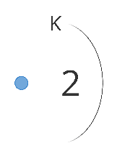
Rozkład na powłoki atomu helu
Zapis z użyciem symboli powłok
K ²

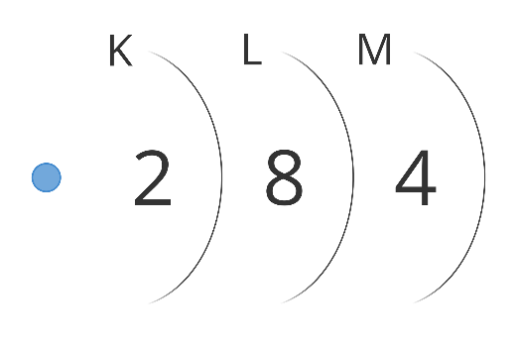

Rozkład na powłoki atomu krzemu.

Zapis z użyciem symboli powłok
K ² L ⁸ M ⁴

Zapełnianie powłok 2. (L) i 3. (M) w atomach następuje, gdy niższa powłoka zostanie zapełniona maksymalną liczbą elektronów. W przypadku atomów o liczbie atomowej większej niż 18 reguła ta zazwyczaj nie obowiązuje. Choć na powłoce trzeciej może znaleźć się maksymalnie 18 elektronów, to obsadzanie czwartej powłoki następuje często zanim powłoka trzecia całkowicie się wypełni.
Zjawisko to obrazują prawidłowo zapisane konfiguracje elektronowe, m.in. następujących atomów pierwiastków chemicznych:
19K [2, 8, 8, 1]
20Ca [2, 8, 8, 2]
21Sc [2, 8, 9, 2]

Elektrony znajdujące się najdalej od jądra atomowego są najsłabiej przez to jądro przyciągane i często oddziałują na elektrony innych atomów. Można o nich w przenośni powiedzieć, że reprezentują atom na zewnątrz. Decydują o właściwościach atomu. Jako jedyne ze wszystkich mają własną nazwę – elektrony walencyjne, a powłoka, na której się znajdują, nazywa się powłoką walencyjną. Atomy mogą mieć różną liczbę elektronów walencyjnych (od jednego do ośmiu).
Atomy | Konfiguracja  elektronowa | Liczba elektronów  walencyjnych
1H | K¹ | 1
7N | K² L⁵ | 5
14Si | K² L⁸ M⁴ | 4
18Ar | K² L⁸ M⁸ | 8

Podsumowanie
elektrony walencyjne
elektrony poruszające się w zewnętrznej (często położonej najdalej od jądra atomowego; ostatniej) powłoce elektronowej w atomie
konfiguracja elektronowa
rozmieszczenie elektronów w atomie
powłoka walencyjna
powłoka, na której znajdują się elektrony walencyjne, często ostatnia (najbardziej zewnętrzna) powłoka elektronowa w atomie

Zadanie domowe
Zapisz konfigurację elektronową sodu i magnezu.
PRZYPOMINAM, ŻE ODPOWIADAMY TYLKO NA ZADANIA DOMOWE; PYTANIA KONTROLNE SŁUŻĄ DO PODSUMOWANIA LEKCJI. JEŻELI UCZEŃ UMIE ODPOWIEDZIEĆ NA PYTANIA KONTROLNE TZN.,ŻE OPANOWAŁ MATERIAŁ LEKCYJNY.
ODSYŁAMY TYLKO ZADANIA DOMOWE!

